МДОУ детский сад «Солнышко»

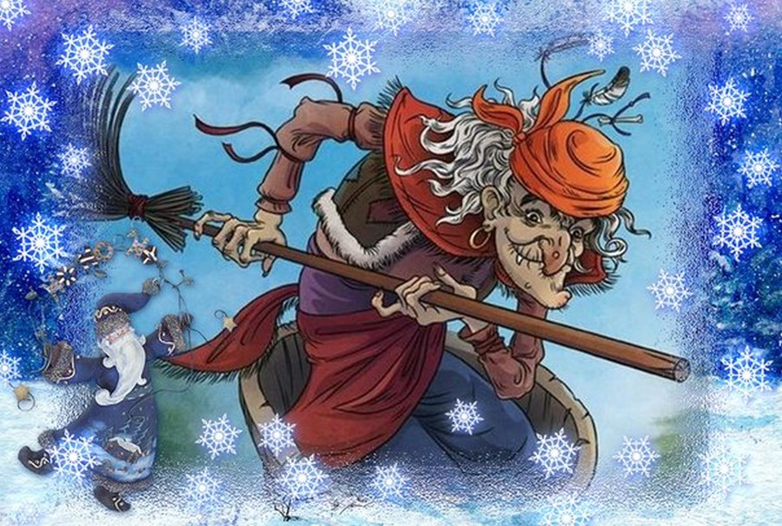

Воспитатель: Трубецкая В.В.

р.п. Сурское, 2016

Сценарий новогоднего праздника "Проделки Бабы - Яги» (для детей старшей группы)
Действующие лица: Ведущая, Баба Яга, волшебник Сулейман, Гномы, Снеговик, девочки Конфетки, восточные Красавицы, Петрушки, Мешок с подарками, Снегурочка

Дети входят в празднично украшенный зал под новогоднюю мелодию, встают полукругом.
ВЕДУЩАЯ:
Дни, словно стрелочки часов,
Спешат, спешат вперед.
И вот уже в который раз
Зимы настал черед.
А с ней веселый, озорной
Спешит к нам Новый год.
И возле елки детвора
Устроит хоровод.

Хоровод: « Под Новый год, как в сказке», сл. В.Шумилин, музыка Е.Зарицкая

Под Новый год, как в сказке,
Полным-полно чудес.
Спешит на праздник ёлка,
Покинув зимний лес.
И ярко светят звёзды,
И водят хоровод.
Под Новый год, под Новый год,
Под Новый год!
Под Новый год, под Новый год,
Под Новый год!

Cнежинки, как cмешинки
Всю ночь летят, летят.
И песенки повсюду
Весёлые звучат.
Насвистывает ветер,
Метелица поёт
Под Новый год, под Новый год,
Под Новый год!
Под Новый год, под Новый год,
Под Новый год!

Мы стали на год старше,
Взрослее и умней.
Но также верим в сказку
И ищем встречи с ней.
Желанье загадаем,
Когда двенадцать бьет,
Под Новый год, под Новый год,
Под Новый год!
Под Новый год, под Новый год,
Под Новый год!

ВЕДУЩАЯ:
Сегодня праздник Новогодний,
Но не простой, а карнавал.
И возле ёлочки сегодня,
Устроим мы весёлый бал

1 ребёнок:
Здравствуй, ёлка, как мы рады,
Что ты снова к нам пришла,
И в зелёненьких иголках
Свежесть леса принесла!
2 ребёнок:
Как хороша новогодняя елка!
Как нарядилась она, погляди!
Платье на елке зеленого шелка,
Яркие бусы блестят на груди

3 ребёнок:
Елка у нас высока и стройна,
На празднике вся засверкает она,
Блеском огней и снежинок и звезд,
Словно павлина раскрывшийся хвост.

4 ребёнок:
Елка в кармашки свои золотые
Спрятала множество разных сластей,
И протянула нам ветки густые.
Словно хозяйка встречает гостей.

5 ребёнок:
Мы все на елочку любуемся сегодня,
Она нам дарит нежный аромат,
И самый лучший праздник новогодний
Приходит вместе с нею в детский сад.

6 ребёнок:
Когда бенгальские огни сияют,
Когда хлопушек раздается гром,
Всех с Новым годом,
С новым счастьем поздравляют,
А мы на празднике у елочки споем.

Песня «Наша ёлочка» Слова В. Графчиковой, музыка Е. Лучникова

- Все вокруг запорошила вьюга-кутерьма.
Красотой своей пленила зимушка-зима.
Мы из сказочного леса елочку несем,
Весело все вместе мы песенку поем!
(Идут в хороводе)
Припев:
Кружево из инея на твоих иголочках.
Самая красивая будет наша елочка.
(Идут в центр круга, руки вверх, играя ладошками)
Мы тебя окутаем дождиком из серебра,
Станет наша елочка совсем волшебная!
(Отходят кружась)
(На проигрыше кружатся тройками)
2. Скоро волшебство случится, только подожди.
Ты его поймай в ладоши и не упусти.
Скоро яркие гирлянды елочка зажжет
И с веселой песней к нам Новый год придет!
( в конце приседают и хлопают в ладоши)
Припев.

ВЕДУЩАЯ: Ребята, что-то наша ёлочка испугалась нас
Вся серебрится, пышна и стройна.
Только огнями не светит она!

Чтобы ёлка встрепенулась, поглядела веселей,
Всем ребятам улыбнулась - огоньки зажжем на ней!
Дружно вместе скажем с вами:
Ёлочка, зажгись огнями!
ДЕТИ ВСЕ ВМЕСТЕ: Ёлочка, зажгись огнями! (Елка не загорается)
ВЕДУЩАЯ:
Очень тихо говорите, ну-ка, гости, помогите!
Скажем громко, с полной силой:
Стань же, елочка, красивой!
ВСЕ: Стань же, елочка, красивой! (Елка не загорается)
ВЕДУЩАЯ: Все же тихо, все же слабо. Нам всем вместе крикнуть надо:
"Раз, два, три! Чудо-ёлочка, гори!"
ВСЕ: "Раз, два, три! Чудо-елочка, гори!"
(Огни на елке зажигаются, все хлопают в ладоши)
ВЕДУЩАЯ:
А сейчас скорей садитесь.
В этот добрый Новый год,
Чувствую, что кто-то,
К нам уже идет.

(дети садятся на стульчики)

Звучит музыка «Больше гламура», влетает Баба Яга.

БАБА ЯГА:
Что такое? Почему? Ничего я не пойму!
Почему веселье, пляс? Ничему не быть сейчас!
Праздника не допущу, всех в сосульки превращу!
Не видать вам нынче ёлку, заколдую я иголки!
Обходит ёлку, колдует, звучит зловещая музыка.
УНДЫ-ФУНДЫ-ГУНДЫ-ГЭЙ!
Гасни ёлочка скорей!
Колдуй баба триста лет,
Ёлка с боку, деда нет.
Туз бубновый, гриб сосновый,
Стала ёлка нездоровой!
Звучит музыка, ёлка гаснет.
БАБА ЯГА: Вот так-то лучше! А то распелись тут, растанцевались. Вы тут мешаете моему бизнесу.
ВЕДУЩАЯ: Вы кто?
БАБА ЯГА: Это я то, кто?
Я - любимица народа - популярная звезда,
Моя слава не померкнет, ни за что и ни когда,
Я умна, стройна, красива, чуть капризна, чуть спесива,
Для талантливых детей предложу хоть сто затей,
Обойди хоть целый свет, равных мне, пожалуй, нет.
Выставляет указатель, на котором написано ТУРАГЕНСТВО «РОГА И КОПЫТА»
БАБА ЯГА:
Ой, да что же вы сидите, словно репки во земле?
Заходите, заходите, полетим на помеле!
Открываю турбюро, несите злато серебро!
Так! Дорогие детишки, папы и мамы, посмотрите проспекты рекламы.
Раздаёт проспекты после каждой рекламы
Вы ещё не бывали в ПАНАМЕ?
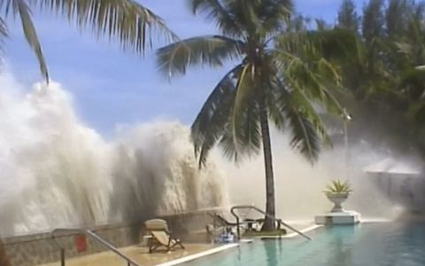
Поезжайте там как раз сейчас цунами!

Все в ИСПАНИЮ, в жаркий МАДРИД!
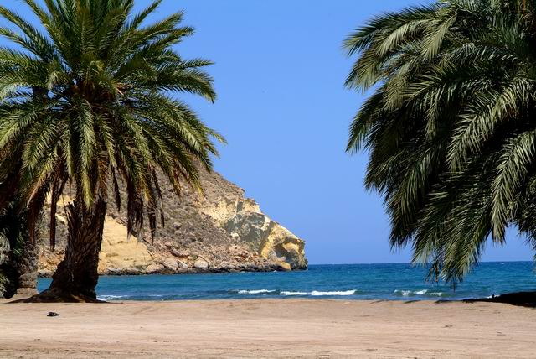
Кто приедет - тот сразу сгорит!

Поезжайте в ВАВИЛОН!
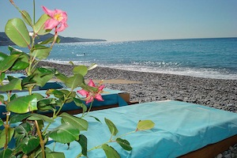
Там как раз сейчас циклон!

Как прекрасно питание в ГРЕЦИИ!

Уксус, перец и прочие специи! Фууу!!!

Отдыхая в турецкой АНТАЛИИ,
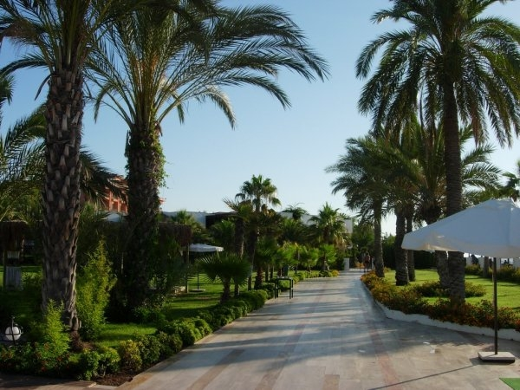
Не забудьте откинуть сандалии!

ВЕДУЩАЯ: Баба Яга, вообще-то у нас здесь праздник, Новый год!
БАБА ЯГА: Ничего не знаю. У меня вот договор аренды этого места, я его вон с той дамой заключила (показывает на заведующую трясёт договором).
Нынче в садиках, сама знаешь, с финансами туговато! Крутятся как могут! Так что покупайте путёвки в жаркий Мадрид!
Кто приедет - сразу сгорит! (рекламирует путёвки).
ВЕДУЩАЯ: Бабуля, мы не хотим в Мадрид! У нас сегодня праздник Новогодний, а в Мадриде – то и снега нет! А без снега и Дедушка Мороз праздник не придет, а наши ребята его целый год ждали?
БАБА ЯГА: Конечно не придет,
Ну, кто захочет,
Ну, кто захочет,
Без Деда Мороза Новый год!
Ой, вы посмотрите на них, уселись, празднуют! Деда Мороза ждете? Ой, не могу! (Смеется) Ну, ждите, ждите!
Повторяю для непонятливых: праздника не будет и Деда тоже. Улетел ваш Дед Мороз в Грецию! Изменил, так сказать полярность, он теперь не на северном, а на южном полюсе живёт. Ну и что расстроились, ну отдохнет Дед Мороз в Греции, вы сами-то, пади, каждый год ездите и дедушке хочется.
ВЕДУЩАЯ: Ребята, что же нам делать?
Баба-Яга: Что делать? Что делать? Заладила. Я же говорю: покупайте путевку, не хотите в Мадрид, купите в Грецию. Как раз горящая путёвка есть! Совсем дёшево отдам! И Деда заодно навестите.

ВЕДУЩАЯ: Только у нас совсем нет денег.
БАБА ЯГА: Я знаю, в детских садах всегда нет денег! Поэтому вам скидки!
Так, за путёвку заплатите - мне сыграйте и спляшите!
Повеселите старушку Ягу на прощание!
ВЕДУЩАЯ: На какое такое прощание?
БАБА ЯГА: Ну, это так, вырвалось. Давайте, показывайте, чаго умеете!
ВЕДУЩАЯ: Что ж, для случая такого, мы готовы станцевать!

ТАНЕЦ «НОВОГОДНИЙ ГАЛОП»
(дети садятся на стульчики)
БАБА ЯГА:
Я вам подарочек привезла,
Большой-пребольшой, вкусный-превкусный,
А достанется он тому, под кем на стульчике
Красной краской крестик нарисован.
Так что быстро смотрите свои места.
(Дети ищут крестик)
БАБА ЯГА: А я пошутила, а я пошутила.
ВЕДУЩАЯ: Не стыдно, Баба яга. Дети на праздник пришли, а ты с ними так шутишь.
БАБА ЯГА: Вам путевка не положена, маленькие вы еще.
Лучше я вам сюда пришлю вашего дедушку.
ВЕДУЩАЯ: А как ты его пришлешь?
БАБА ЯГА: Как, как? Сейчас наколдую.
Говорят, что колдовство - ерунда и баловство.
Хоть не верю в ерунду я, потихонечку колдую!
ЦЫМБА – ДРЫМБА - ГРЕБЕШОК, жаба, жареный мешок!
КРОЛИ – ТРОЛЛИ – ПОРФИТРОЛИ - без горчицы и без соли!
Поколдую, пошепчу, посолю и поперчу!
Свет гаснет
БАБА ЯГА: (уходя)
Прощайте, касатики! Счастливого Нового года! ХА-ХА-ХА!

Звучит восточная музыка, в зале появляется Сулейман с ковриком, расстилает его и садится.
Свет зажигается.

CУЛЕЙМАН: Да будет мир этому дому! Здравствуйте, воспитанейшие из воспитанных и прелестнейшие из прелестнейших! Дети и многоуважаемые гости!
ВЕДУЩАЯ: Только сюда в шапке нельзя проходить, дедушка!
CУЛЕЙМАН: О! Как? Вы знаете, кого не пускаете? Да я превращу вас в песок пустынный! Прикажу ветру, и он развеет вас по всему свету!!!
ВЕДУЩАЯ: Ой, ребята! Вы узнали, кто это?
ДЕТИ: Нет!

Звучит песня «У волшебника Сулеймана». Сулейман танцует.

CУЛЕЙМАН: Я - волшебник Сулейман. Как у вас здесь красиво, светло. Какая красивая пальма!
ВЕДУЩАЯ: Это не пальма.
CУЛЕЙМАН: Как не пальма?
ВЕДУЩАЯ: Это ёлка.
CУЛЕЙМАН: Ёлка? Какая красивая, вах, вах, вах! Красавица ёлка! Какое странное дерево!
(Дотрагивается).
А какие странные на ней плоды! А вот яблоко, я его сейчас сорву!
ВЕДУЩАЯ: Нельзя, Сулейман. Это не настоящее яблоко. Оно сделано из стекла.
CУЛЕЙМАН : Чудеса какие! Это в какую страну я попал? Здесь кушают стеклянные яблоки?
ВЕДУЩИЙ. Этими стеклянными шариками украшают елку. Мы тебе сейчас все расскажем.

ИГРА – ТАНЕЦ «МЫ ПОВЕСИМ ШАРИКИ»
Шарики – руки вверх, круговые движения кистями
Фонарики – кистями трясти перед собой
Дождинки – движения поочередно руками вверх-вниз
Снежинки – руки над головой, скрестив ладони
Огоньки – хватательные движения двумя руками вправо и влево
Рыбки – плавные движения рук поочередно то в одну сторону , то в другую
Мишура – приседая, ладонями рисуя волны
Продолжаем мы игру – кружение, хлопая в ладоши

(дети садятся на стульчики)
ВЕДУЩАЯ: Сулейман, мы знаем тебя как волшебника. Скажи, ты нам можешь помочь?
CУЛЕЙМАН: С большим удовольствием, многоуважаемая!
Годами стар я, не солгу.
Но волей я не слаб.
Я вам в три счёта помогу,
не будь я Сулейман!
Приказывай, несравненная!
ВЕДУЩАЯ: Мы хотим пригласить на праздник Деда Мороза.
CУЛЕЙМАН: Кто такой дед Мороз?
ВЕДУЩАЯ: А вот ребята сейчас тебе расскажут.

7 ребёнок:
Кто такой Дед Мороз?
Отвечаю на вопрос!
Это дедушка смешной
С длинной белой бородой.

8 ребёнок:
Кто такой Дед Мороз,
Знают все на свете.
Каждый раз в новый год
Он приходит к детям.
С нами песни поет,
Пляшет и играет.
Все о встрече такой
Целый год мечтают!

9 ребёнок:
Он снежинками искрится,
Он сосульками оброс,
У него румянец яркий
И подарков целый воз.

10 ребёнок:
Дружно мы его встречаем,
Мы большие с ним друзья.
Но поить горячим чаем
Гостя этого нельзя!

11 ребёнок:
Дед Мороз на окна дышит,
На стекле картины пишет:
Стрелы, башни цветы
Небывалой красоты
CУЛЕЙМАН: Почему Мороз? Зачем? Я боюсь. Там, где я живу, всегда тепло, солнце светит, деревья растут, пальмы. А какие девушки на востоке…Ммм.. Я вам сейчас покажу, какие девушки на востоке.. (Колдует).
Сим – салабим, ахалай – махалай, сяськи – масяськи!

Свет гаснет, появляются восточные красавицы

ТАНЕЦ ВОСТОЧНЫХ КРАСАВИЦ

CУЛЕЙМАН: На Востоке хорошо, там снега нет, зачем вам Дед Мороз?
ВЕДУЩАЯ: Без него нам не зажечь ёлку. Мы хотим, чтобы она зажглась сейчас же!
CУЛЕЙМАН: О, жестокие из жестоких! О, злые дети! Вы хотите, чтобы это чудесное дерево сгорело?
ВЕДУЩАЯ: Да нет, великий волшебник. Мы хотим, чтобы на ёлке зажглись разноцветные огоньки - лампочки.
CУЛЕЙМАН: Так я сейчас же это сделаю! (Колдует). Сим – салабим, ахалай – махалай, сяськи – масяськи!
(Огни не зажигаются)

(Достает колокольчик)
CУЛЕЙМАН: Вот волшебный колокольчик, позвеню им и тогда,
Дедушка Мороз примчится очень быстро к нам сюда.
(Звучит веселая музыка, в зал вбегает гном)
Вот и Дед Мороз идет.
ВЕДУЩАЯ: Ребята, разве это Дед Мороз?
ГНОМ: Верно, верно Гномик я. Здравствуйте мои друзья!
CУЛЕЙМАН: Гномик, как ты к нам попал?
ГНОМ: Ты же сам меня позвал! В колокольчик позвенел, мне сюда прийти велел. Я по звону побежал, к детям в детский сад попал.
ВЕДУЩАЯ: Гном забавный, гном смешной!
ГНОМ: Верно, верно. Я такой!
И чтобы не грустили вы, друзья
С братьями своими повеселю вас я.

Песня «Новогодний танец гномиков с лопатками»
Музыка и слова О. Смирновой.
1 Мы гномы, гномы, гномы-
Весёлая семья!
Работать все готовы-
И мы, и ты и я!

Припев.
Йо-хо-хо! Йо-хо-хо! 2 раза
Дело спорится легко.

2 Для Дедушки Мороза
Снежок мы уберём
Вот так уже готово
Приди Мороз – мы ждём!
Припев.
Йо-хо-хо! Йо-хо-хо! 2 раза
Дело спорится легко.

3 Старались, не ленились,
Трудились вчетвером.
Ну что ж, теперь садитесь-
Немножко отдохнём!
Припев.
Йо-хо-хо! Йо-хо-хо! 2 раза
Дело спорится легко.

ГНОМ: С вами весело, друзья, убедился в этом я.
Только жаль пришла пора расставаться, детвора.
Нужно нам домой бежать, будем елку наряжать! До свидания!
CУЛЕЙМАН: Гномы, счастливого пути!
ВЕДУЩАЯ: Чаще в гости приходите!
CУЛЕЙМАН: Видно, с самого начала, что-то перепутал я.
Только больше ошибаться, мне не хочется, друзья!
Колокольчик мой звени, Дед Мороза приведи!(Звучит музыка)
Он уже идет сюда, его встречать мы будем? Да!
(В ЗАЛ ВБЕГАЕТ СНЕГОВИК)
СНЕГОВИК: Ух! Как много ребятишек и девчонок, и мальчишек!
Здравствуйте! Я на улице стоял, вдруг услышал перезвон, дин - дон,
Я на этот звон помчался, незаметно к вам добрался!
CУЛЕЙМАН: Что такое, почему? Ничего я не пойму!
Отвечайте на вопрос, разве ты не Дед Мороз?
СНЕГОВИК: Вовсе нет. Я снеговик, к снегу, холоду привык.
ВЕДУЩАЯ: Да, Сулейман, что скрывать. Все напутал ты опять!
Но грустить, нам не годиться, хочешь с нами веселиться!
СНЕГОВИК: Да, у меня для вас игра.

Игра « Снежок»
Ведущая раздает 3-4 снежка детям не по порядку, а через 3-4 человека.
СНЕГОВИК: Встанем вместе мы в кружок,
Будем мы играть в снежок. У кого снежок заснет,
Тот плясать для нас пойдет!
( под текст дети передают снежки, у кого остался кладут на пол перед собой и выходят танцевать)
СНЕГОВИК:
Очень весело играли, я скажу вам от души, вы ребята хороши!
Но прощаюсь с вами я, ждут дела меня, друзья!
CУЛЕЙМАН: Колокольчик мой звени, Дед Мороза приведи!(Звучит музыка)
Под музыку в зал вбегает Петрушка.
CУЛЕЙМАН: Отвечай мне на вопрос: Разве ты не Дед Мороз?
ПЕТРУШКА:
Я весёлый, я Петрушка!
Веселее нет игрушки.
Эй, Петрушки, выбегайте
И наш танец начинайте!

Пляска Петрушек

CУЛЕЙМАН: Колокольчик мой звени, Дед Мороза приведи!(Звучит музыка)
Под музыку в зал вбегают Девочки –Конфетки.
КОНФЕТКИ:
Мы девочки приметные
Конфетки разноцветные
Вот на праздник нас позвали
Танцевать в нарядном зале!

Танец девочек-конфеток

CУЛЕЙМАН: Ох, обидно мне до слез, где же Дедушка Мороз?
ВЕДУЩАЯ: Успокойтесь, Сулейман. Не получается Деда Мороза позвать, может, вы поможете нам Снегурочку пригласить? Она зажжет огоньки на ёлке.
CУЛЕЙМАН: Снегурочку? Снегурочку? Кто такая Снегурочка не знаю, но попробую… Сим – салабим, ахалай – махалай, сяськи – масяськи!
Ты, метель, не мети,
К нам Снегурку пригласи.
Звучит музыка, входит Снегурочка
СНЕГУРОЧКА: Здравствуйте ребята, я так торопилась к вам на праздник. Хочу сообщить, что Дедушка Мороз не придёт. Он получил очень странную путёвку в Грецию, и перед самым Новым годом согласился на поездку. Я так расстроена, как же теперь быть?! Ведь дети могут остаться без праздника и подарков.
ВЕДУЩАЯ: Мы знаем, Снегурочка, что Дед Мороз в Греции. Это все Баба Яга. Она обманула нас, и вместо Дедушки Мороза прислала волшебника Сулеймана.
(Сулейман обходит Снегурочку)
СНЕГУРОЧКА: (Плачет) Дед Мороз присылает мне СМС и пишет, как ему нравится в Греции, а про Новый Год и не вспоминает.
Звук письма
СНЕГУРОЧКА: Вот, кажется, новое СМС пришло. (Читает) Приветствую тебя, Снегурочка. Прилетай ко мне в солнечную Грецию.

CУЛЕЙМАН: Какая девушка Снегурочка (причмокивает). Повернись, покажись я тоже к себе в царство - государство такую хочу.
ВЕДУЩАЯ: Волшебник Сулейман, раз у нас нет Дедушки Мороза, может ты вместо него побудешь на празднике?
CУЛЕЙМАН: Я - Дедом Морозом?

СУЛЕЙМАН ИСПОЛНЯЕТ ПЕСНЮ:

(«ЕСЛИ Б Я БЫЛ СУЛТАН» - ПЕСНЯ ИЗ К/Ф «КАВКАЗСКАЯ ПЛЕННИЦА»):
1куплет.
Был бы я Дед Мороз – я б не жил в снегу,
Свой дворец ледяной я б отдал врагу,
Всех оленей продал и купил коня –
Пусть в цветущий Багдад увезет меня.
припев:
Неплохо очень в Багдаде зимой.
Гораздо хуже в снегу под сосной.

CУЛЕЙМАН: Все мои наивоспитанейшие друзья, самая мудрая из мудрейших в этом садике воспитателей, я забираю у вас Снегурочку и отправляюсь в свой дворец, я тоже хочу у себя такой веселый праздник Новый год и такую же пальму, но пальма у меня дома есть, а вот Снегурочки нет.
ВЕДУЩАЯ: Ребята что же нам делать, Сулейман заберет Снегурочку и мы с вами останемся без Нового года.

(Звучит музыка, заходит Баба Яга)
БАБА ЯГА: (напевает на мотив песни «Жениха хотела»)
Праздник я хотела, вот и прилетела
Ла-ла-ла-ла-ла.
Я к вам прилетела вовремя успела,
Ла-ла-ла-ла-ла.
Ну, что, касатики? Деда – то пришел?
ВЕДУЩАЯ: Пришёл, пришёл. Да вот почему-то мне кажется, что ты опять что-то напутала. Вот он стоит, полюбуйся. Признавайся, твоих рук дело?
БАБА ЯГА:
Снова мне покоя нету!
Вас что, не учат ЭТИКЕТУ?
Чем претензии предъявлять,
Договор внимательнее нужно было прочитать:
Турфирма ответственности не несёт!
Черным по белому написано! Эх, ты, а ещё образованная! И как тебе только детей-то доверяют?!!!!!!!
CУЛЕЙМАН: Это что за женщина?
БАБА ЯГА: Я Баба Яга.
CУЛЕЙМАН: Баба Джага?
БАБА ЯГА: Какая такая Джага, я Баба Яга.
CУЛЕЙМАН: А мне больше Джага нравиться. Разрешите представиться: Я великий Сулейман Ибн Сиб Абдурахман.
БАБА ЯГА: По тебе и видать, не нашего роду племени, и пахнет (нюхант) от тебя не мылом хозяйственным, а пряностями разными.
Как говоришь, Дурахман?
CУЛЕЙМАН: Сулейман.
БАБА ЯГА: Понятно и что ты тут делаешь?
ВЕДУЩАЯ: Это ты, Баба Яга, вместо Дедушки Мороза нам волшебника Сулеймана прислала?
БАБА ЯГА: Ну и чем он хуже Деда Мороза?
ВЕДУЩАЯ: Он у нас хочет Снегурочку забрать.
(тут Баба Яга замечает шкатулку с драгоценностями)
БАБА ЯГА: Какая красота!
(примеряет на себя украшения).
Так как говорите его зовут, Дурахман?
(детям шепотом объясняет и показывает шкатулку)
Я тоже хочу такие сокровища.
Ладно, помогу вам, так и быть превращусь в Снегурочку и поеду к Сулейману в гости, все - таки путевки продаю, а сама кроме леса дремучего ничего не видела (трогая украшения).
Какая красота, может мне подарит эти сокровища Сулейман, отвлеките пока его какой- нибудь игрой, я должна переодеться.
ВЕДУЩАЯ: Сулейман потанцуй с нами!

ИГРА-ТАНЕЦ «А НА УЛИЦЕ МОРОЗ»

А на улице мороз,
А ну - ка все взялись за нос,
По коленкам постучали,
Головою покачали,
По плечам похлопали,
И чуть-чуть потопали,
И не к чему нам не баклуши,
Ну - ка все взялись за уши.
Ну - ка все вместе,
Уши развесьте,
Лучше по хорошому
Хлопайте в ладоши вы...

(Пока танцуют, Баба Яга переодевается и присоединяется к танцу. Сулейман замечает ее подходит)
СУЛЕЙМАН: Отлично потанцевали, а сейчас мне пора вернуться в Багдад. Снегурочку я забираю с собой, я тоже хочу Новый год праздновать. А вам оставляю волшебный колокольчик. В колокольчик позвоните – Деда Мороза позовите.
(под музыку Баба Яга и Сулейман уходят).
ВЕДУЩАЯ: Проводили мы гостей, а теперь пора нам возвращать Деда Мороза. Что-то он задерживается в Греции. Снегурочка, может быть у тебя получится вернуть Дедушку. (Отдает колокольчик Снегурочке)

СНЕГУРОЧКА: Колокольчик мой звени, Дед Мороза приведи!

(Звучит музыка Коко джамбо, появляется Дед Мороз в шортах, бейсболке, наушниках, бананом в руке, танцует под музыку)
ДЕД МОРОЗ: А где же море, пляж, как я сюда попал?
СНЕГУРОЧКА: Здравствуй, Дедушка, как же мы по тебе соскучились. (обнимает Деда Мороза)
ДЕД МОРОЗ: Здравствуй, внученька, здравствуйте ребята!
Не пойму, как я оказался в Греции? Отдохнул я не плохо, хотя там жарко, я чуть-чуть не растаял?!
СНЕГУРОЧКА: Дед Мороз! Это Баба-Яга тебя заколдовала! Она и праздник нам хотела испортить, и елочку погасила нам.
ДЕД МОРОЗ: Сейчас проверим неполадки. (Нагибается смотрит под елку). Ёлочку заколдовали, колдовством её сломали.
Но я знаю, как помочь вашей елочке. Нужно спеть для неё новогоднюю песню, тогда чары развеются, и она снова засияет огоньками.

Крепче за руки беритесь,
В круг широкий становитесь.
Новый год, Новый год!
Начинаем хоровод!

Хоровод «Шел веселый Дед Мороз», Музыка и слова Н. Вересокиной.
1. Шел веселый Дед Мороз,
Дед Мороз, Дед Мороз.
Важно поднял красный нос,
Красный нос… Да!
2. А по тропочке лесной,
По лесной, по лесной,
Прыгал зайка озорной,
Озорной… Да!
3. Мишка зайку догонял,
Догонял, догонял,
Он вразвалочку шагал,
Он шагал… Да!
4. И нарядна, хороша,
Хороша, хороша.
Шла лисичка не спеша,
Не спеша… Да!
5. Дедушка Мороз пришел,
К нам пришел, к нам пришел.
В пляс веселый он пошел,
Он пошел… Да!
Огоньки на елочке зажигаются.
ДЕД МОРОЗ:
Как на ёлку прихожу, сразу игры завожу.
Игр немало есть на свете, поиграть хотите дети?

ДЕТИ: Да!
ДЕД МОРОЗ: Ну, тогда кружок пошире, начинаем: три, четыре.
Только вы мне помогайте, все за мною повторяйте.

Игра с Дедом Морозом:

ДЕД МОРОЗ: Эй, ребята, дружно встали, руки к поясу убрали.
А теперь все ноги скрестим и попрыгаем на месте.
Руки вверх и руки вниз, всем похлопаем на бис.
А потом чихните дружно, и теперь смеяться нужно.
А сейчас команду слушай: ухватить себя за уши!
И – наружу языки, и – по шире локотки.
А теперь все дружно вместе мы попрыгаем на месте.
ДЕД МОРОЗ: Есть ещё для Вас игра, поиграем детвора?
ДЕТИ:Да!
Игра «Что зимою не бывает»
ДЕД МОРОЗ:
Игра эта на вниманье.
Покажите все мне знанья:
Что зимою не бывает -
Вы в ответ мне топайте,
А когда наоборот -
Громко все похлопайте.
В снежки играете с друзьями?.
Может, сходим за грибами?...
На санках с гор катаетесь?...
И в речке все купаетесь?...
Лыжи будем доставать?...
А кораблики пускать?...
Шубы надо одевать?...
Или будем загорать?...
Вы хотите на каток?...
А сорвать в лесу цветок?...
Елку будем наряжать?...
А малину собирать?...
Зима - отличная пора?...
Отвечайте громко... (Да!)
СНЕГУРОЧКА:
- Молодцы. А что-то у нас тут народ скучает. (показывает на родителей) Сейчас мы проверим ваших родителей. Насколько они смекалистые, умные и находчивые.
Новогодние загадки для родителей.
1.Зимой в берлоге
Видит сон
Лохматый,
Косолапый…слон (медведь)
2.Простой вопрос для малышей:
«Кого боится кот?» …мышей (собак)
3.Хвост веером, на голове корона.
Нет птицы краше, чем …ворона (павлин)
4.В доме я ловлю мышей,
Развлекаю малышей
Вы скажите, дети, вслух,
Называюсь я... петух (кот)

ДЕД МОРОЗ: Дети, а давайте поиграем с волшебным колокольчиком. Кто быстрее пробежит вокруг елки и позвонит в колокольчик.

Игра с колокольчиком
ВЕДУЩАЯ: Дед Мороз, нам понравилось с тобой играть, мы с ребятами тебя из круга не выпустим! Ребята беритесь за руки крепче.
ДЕД МОРОЗ: А я сейчас засвищу и мороз на вас напущу
ДЕТИ: А мы снега наберем, хорошенько нос потрем.
ДЕД МОРОЗ:А как?
ДЕТИ: А вот так (показывают)
ДЕД МОРОЗ:Застужи сейчас вам ноги – убежите по дороге?
ДЕТИ: Мы затопаем ногами, застучим все каблуками.
ДЕД МОРОЗ:А как?
ДЕТИ: А вот так (показывают)
ДЕД МОРОЗ:Если только захочу, ваши руки прихвачу!
ДЕТИ: Руки тоже мы согреем- мы похлопаем скорее!
ДЕД МОРОЗ:А как?
ДЕТИ: А вот так! (покаывает)
ДЕД МОРОЗ: Доберусь же я до вас, пустимся все лучше в пляс
ДЕТИ: Ну что ж, не беда – любим мы плясать всегда

ХОРОВОД С ДЕДОМ МОРОЗОМ «ЧТО НАМ НРАВИТСЯ ЗИМОЙ? », Музыка и слова: Тиличеева Е.
ДЕД МОРОЗ: Что вам нравится зимой?
Дети. Белые полянки.
А на горке снеговой –
Лыжи или санки. (Дети изображают катание на лыжах)
ДЕД МОРОЗ: А что вам нравится зимой?
ДЕТИ: Потеплей одеться.
В шубке теплой меховой
На морозе греться.
(Дети прыгают на месте, похлопывая себя по плечикам).
ДЕД МОРОЗ: А что вам нравится зимой?
ДЕТИ: Мягкие сугробы
Чтоб кататься день-деньской
Крепость строить чтобы. (Дети лепят снежки)
ДЕД МОРОЗ: Что вам нравится зимой?
ДЕТИ: Вся в игрушках разных
Елка в комнате большой
В новогодний праздник!
(Дети выполняют пружинку, кружатся на месте).

ДЕД МОРОЗ: Ох, устал я посижу, да на ребяток погляжу...
Ведущий: Будем праздник продолжать, будем мы стихи читать.

12 ребёнок:
Стало все кругом бело,
Все тропинки замело.
И на утренней заре
Лес проснулся в серебре!

13 ребёнок:
Принялась зима за дело,
Загудела и запела,
Много снега принесла
И морозы привела!

14 ребёнок:
Перед праздником зимы
Для зеленой елки
Платье белое сама
Сшила без иголки.

15 ребёнок:
Отряхнула белый снег
Елочка с поклоном
И стоит красивей всех
В платьице зеленом!
16 ребёнок:
Игрушки разноцветные
Она для нас развесила.
И все глядят на елочку,
И всем сегодня весело!

17 ребёнок:
Шел по лесу Дед Мороз,
Мимо кленов и берез,
Мимо просек, мимо пней,
Шел по лесу много дней!

18 ребёнок:
Он по бору проходил,
Елки в бусы нарядил.
В эту ночь под Новый год
Он ребятам их снесет!
19 ребёнок:
На полянке тишина,
Светит желтая луна,
Все деревья в серебре,
Зайцы пляшут на горе!
На пруду сверкает лед,
Наступает Новый год!

20 ребёнок:
Все мы весело живем,
Радостно играем,
И танцуем, и поем,
Новый год встречаем!
21 ребёнок:
Ярко звездочка горит
На верхушке елки.
Веселится детвора
И смеется звонко!
22 ребёнок:
Елка празднично стоит,
У нее нарядный вид:
Белки, шишки и весы,
Колокольчики, часы,
Шарики цветные,
Сани расписные!

23 ребёнок:
Вся украшена она
Снизу до макушки.
Дарит чудная звезда
Яркий свет игрушкам!
ДЕД МОРОЗ: Хорошо вы танцевали, хорошо стихи читали, спасибо вам, ребята, за то, что спасли вы меня. Как мне вас благодарить? Можно мне вас угостить? Всех хочу я удивить, и подарочки вручить!(Оглядывается по сторонам). Позову-ка я свой волшебный мешок. (Стучит посохом)
Что ж мешок к нам не спешит
Может он под елкой спит?
СНЕГУРОЧКА (робко): А ты его,случайно, в Грецию с собой не брал?
ДЕД МОРОЗ: Эх, и точно, я же в него вещи свои собирал, он наверное, в Греции остался.
СНЕГУРОЧКА: Что же делать будем, дедушка? Ребята без подарков останутся?
ДЕД МОРОЗ: Ни в коем случае, я же настоящий волшебник, сейчас поколдую:
Эники, беники, пряники, веники,
Унды, фунды, чунды – гей,
Беги мешок с подарками
К ребятам поскорей!
ГОЛОС: Дед Мороз!
ДЕД МОРОЗ: Кто там меня зовет? Пусть скорей сюда войдет!
Вбегает мешок.
ДЕД МОРОЗ: А вот и мешок сам сюда идет! Ты куда пропал?
МЕШОК: Путешествовать пустился
ДЕД МОРОЗ: Должен ты стоять на месте иль ходить со мною вместе.
МЕШОК: А сегодня Новый год, будет все наоборот!
ДЕД МОРОЗ: Стой ты, стой ты, погоди! Никуда не уходи!
МЕШОК: Я мешок ведь непростой. Я - волшебный, вот какой!
ДЕД МОРОЗ: Ну, тогда ты покружись, всем ребятам покажись!
Мешок кружится, убегает за елку.
ДЕД МОРОЗ: И опять ты убегаешь, я тебя сейчас поймаю!
Выносит настоящий мешок.
Вот поймал! Ну-ка развяжу и что там, погляжу. Снегурочка, помогай!
Развязывают мешок.
ДЕД МОРОЗ: Вот и подарки!
С Новым годом поздравляю!
Всем подарки я вручаю!
Раздают подарки.
СНЕГУРОЧКА:
Окончен праздник, наступил,
Немного грустный миг прощанья.
Но не прощай мы говорим!
До скорого свидания!
ДЕД МОРОЗ:
Мы скажем «До свидания» друг другу
И вновь расстанемся на год,
А через год опять завоет вьюга
И дедушка Мороз с зимой придет.
СНЕГУРОЧКА:
Вы только нас совсем не забывайте,
Вы ждите нас, мы с дедушкой придем.
И вновь и песнями и танцами встречайте,
А мы вам лучшие подарки принесем.
ВЕДУЩАЯ И ДЕТИ: До свидания!
ВЕДУЩАЯ:
Мигает ёлочка огнями,
Прощается, наверно, с нами,
Давайте дружно скажем мы:
ДЕТИ:
Прощай, до будущей зимы!
ВЕДУЩАЯ: И по традиции, мы приглашаем Вас сфотографироваться

